Тақырып: Компьютерлік желі және оның жіктелуі Вирусқа қарсы қауіпсіздік

III. Жаңа сабақ.

Қазіргі кезде компьютерлер әлемінің ең маңызды мәселесі болып компьютерлік вирустар болып табылады. Компьютерлік вирустар комьютерге белгілі бір жолдар арқылы енеді де, ақпараттарды өшіреді, компьютердің қатты дискісінің жадын керексіз мәліметтермен толтырады не одан да басқа да зиянды іс-әрекеттер жасайды. Мұның арты орны толмас зардапқа әкеліп соғуы мүмкін. Сондықтан әр компьютерде жұмыс істейтін адам компьютерлік вирустар туралы, оның зиянды әрекеттері туралы білгені дұрыс.

Компьютерлік вирус — арнайы жазылған «көбейуге» және басқа программаларға «жұғуға» қабілетті, шағын көлемді (200 ден 5000 байтқа дейін) компьютерлік программа. Ол өздігінен басқа программалар соңына немесе алдына қосымша жазылады да, оларды "бүлдіруге" кіріседі, сондай-ақ компьютерде тағы басқа келеңсіз әрекеттерді істеуі мүмкін. Ішінен осындай вирус табылған программа "ауру жұққан" немесе "бүлінген" деп аталады.

Ең қауіпті вирустарға резиденттік түрде жедел жадта сақталып, орындалатын әрбір программаны зақымдап отыратындары жатады.  
Әдетте әрбір вирус түрі файлдың бір немесе екі типіне (түріне) ғана "жұғады". Көбінесе бірден орындалатын файлдарға"жүғатын" вирустар жиі кездеседі.Файлдарды зақымдайтын мұндай вирустарды   файлдық деп атайды.

Қазіргі кезде 50 мыңнан астам вирус белгілі. Вирустың көптеген түрлері ЭЕМ жадында WINDOWS-ты қайта жүктегенше тұрақты сақталып, оқтын-оқтын өзінің зиянды әсерін тигізіп отырады.

Мұндай программаны іске қосқанда алдымен вирус жұмысқа кірісіп, оның негізгі функциясы орындалмайды немесе қате орындалады. Вирус іске қосылған программаларға да кері әсер етіп, оларға да "жұғады" және басқа да зиянды іс-әрекеттер жасай бастайды (мысалы, файлдарды немесе дискідегі файлдардың орналасу кестесін бүлдіреді, жедел жадтағы бос орынды жайлап алады және т. с. с.).

Вирус жұққан файлдардың әрекеттері:

— кейбір программалар жұмыс істемей қалады;

— экранға әдеттегіден тыс бөтен мәліметтер, сөздер,

— символдар, т. б. шығады;

— компьютердің жұмыс істеу жылдамдығы баяулайды;

— көптеген файлдардың бүлінгені байқалады.

Компьютерлік вирустардың ену мүмкіндіктері.

— Интернет желісі арқылы.

— Ақпарат тасымалдаушы құралдар арқылы.

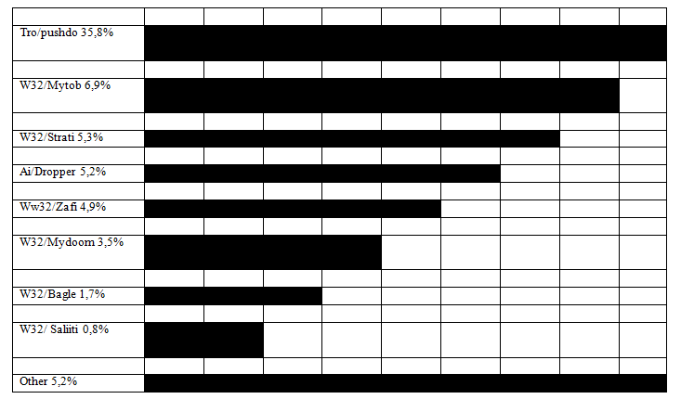

Компъютерлік вирустардың қысқаша жіктелуі.

|  |  |  |  |
| --- | --- | --- | --- |
| Көлемі бойынша | Логикасы бойынша | әрекетіне  байланысты | Мақсатына |
| «А» 648 байт  «В» 1701 байт | «ұстауыштар» | ДЭЕМ – дерде | «бейсуат» |
| «С» 1808 байт | «логикалық бомбалар | Көп машиналы  кешеңдерде | «шантаж жасаушы» |
| «С» 1808  байт | «құрттар» | Есептеу  желілерінде |  |
| «Е» 1800 байт | «троян аттары» | Есептеу  желілерінде |  |
| «N» n байт | «жолбарыстар» | Информациялық желілерінде |  |
| «Z» n байт | ЭЕМ желілерінде |  | «мағынасыз» |

Мақсаттарына қарай вирустар мынандай 4 бөлікке бөлінеді:

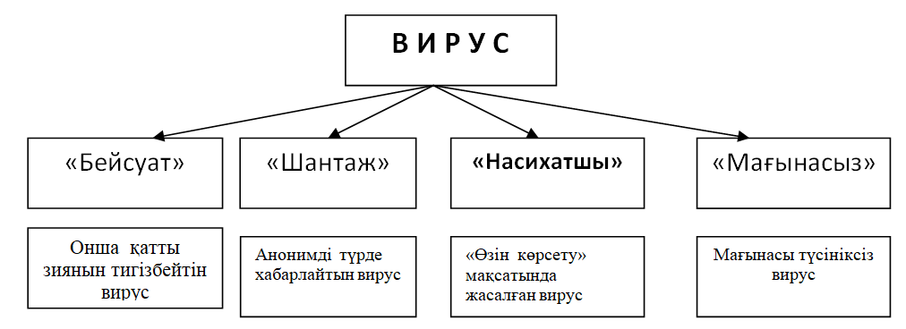

Антивирустық программалар

Детектор – программалар   Доктор – программалар    Ревизор – программалар  Доктор ревизорлар  Фильтр – программалар   Вакцина – программалар

— Детектор-Программалар — тек бұрыннан белгілі вирус түрлерінен ғана қорғай алады, жаңа вирусқа олар дәрменсіз болып келеді.

— Доктор-Программалар — немесе “фагтар” вирус жұққан программалармен дискілерді “вирус” әсерін алып тастау,яғни “жұлып алу” арқылы емдеп — оларды бастапқы қалпына келтіреді.

— Ревизор-Программалар — да алдымен программалар мен дискінің жүйелік аймағы туралы мәліметтерді есіне сақтап, содан соң оны кейінгісімен салыстыра отырып сәйкессіздікті анықтаса, оны дереу программа иесіне хабарлайды.

— Доктор-Ревизорлар — доктор-программа мен ревизорлар арасынан шыққан гибрид. Бұлар тек файлдағы өзгерістерді, анықтап қана қоймай, оларды автоматты түрде “емдеп” бастапқы қалыпты жағдайға түзеп келтіреді.

— Сүзгі-Программалар — компьютердің оперативтік(жедел) жадында тұрақты (резиденттік) орналасады да, вирустардың зиянда әрекетіне әкелетін операцияны ұстап алып, бұл туралы жұмыс істеп отырған адамға дер кезінде хабарлап отырады.Одан әрі шешім қабылдау әркімнің өзіне байланысты болады.

— Вакцина-Программалар — компьютердегі программалар жұмысына әсер етпей, оларды вирус “жұққан” сияқты етіп модификациялайды да, вирус әсерінен сақтайды, бірақ бұл программаларды пайдалану онша тиімді емес.

— Ревизорлар — Олардың міндеті программалардың, каталогтардың компьютер вирус жұқтырмай тұрғандағы алғашқы күйін есте сақтау, содан кейін әлсін-әлсін оның ағымдағы күйін алғашқымен салыстырып отыру. Д. Мостов дайындаған прогамма-ревизор ADif жақсы танымал.

— Полифагтар.Олардың қызметі-вирустарды табу ғана емес, оның кодасын жұқпалы (ауру жұққан) программадан жою.Өте қуатты полиграф-сканер И.Данилов  құрған Dr. Web (Doctor Web) болып табылады.Ол вирустарды жақсы айырып таниды, бірақ оның базасында вирусқа қарсы күресетін құралдар басқа вирусқа қарсы программаларға қарағанда анағұрлым аз.Жалпыға әйгілі полифаг Е.Касперский зертханасы құрған  
Kaspersky Anti-Virus  программасы вирусқа қарсы бірден-бір сенімді программа ретінде бүкіл әлемге әйгілі.

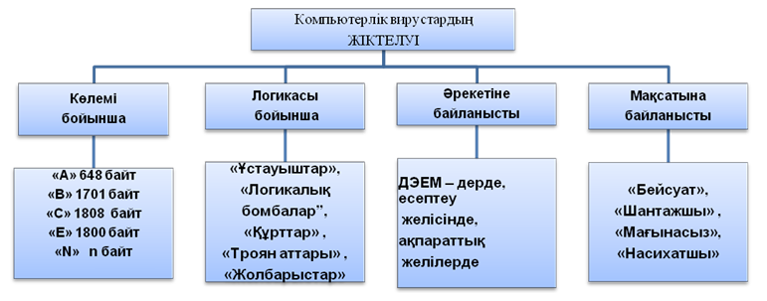

ІҮ. Жаңа сабақты бекіту.

“Кім жылдам” стратегиясы бойынша компьютерлік вирустар тақырыбына арналған тест тапсырмаларын шешу арқылы қорытындылау.

1. Өздігінен көбеюге қабілетті арнайы программалар?  
A. Компьютерлік вирустар  
B. Компьютерлік бомбалар  
C. Программалық вирустар

2. Ішінде вирус табылған программа?  
A. Емделетін  
B. Көрінбейтін  
C. Бүлінген

3. Мекендеу ортасына қарай вирустарды нешеге бөлуге болады?  
A. 5  
B. 3  
C. 2

4. Операциялық жүйе жүктелгенде жұқпалы тасушыдан жұғатын вирус?  
A. Файлдық  
B. Жүктейтін  
C. Макровирустар

5. Макровирустар………  
A. Жұғу құжат файлын ашқанда орындалады  
B. Операциялық жүйені жүктегенде жұғады  
C. Вирустық кода программа жүктелгенде жіберіледі

6. Жұмыс логикасына және мақсатына қарай?  
A. Логикалық бомбалар, құрттар, троян аттары, ұстауыш вирустар  
B. Бейсауат, насихатшы, мағынасыз, шантаж жасаушы  
C. Жүктейтін, макровирустар

7. Қазіргі кезде шамамен неше вирус түрлері бар?  
A. 15 000  
B. 50 000  
C. 25 000

8. Мақсатына қарай вирустар  
A. Логикалық бомбалар, құрттар, троян аттары, ұстауыш вирустар  
B. Бейсауат, насихатшы, мағынасыз, шантаж жасаушы  
C. Жүктейтін, макровирустар

9. Мақсатына қарай вирустарды нешеге бөлуге болады?  
A. 3  
B. 4  
C. 5

10. Вирустың өлшемі  
A. 200-500 байт  
B. 200- 5000 байт  
C. 200-50000 байт

V. Қорытындылау: Сабақ барысын талдау

VI. Үйге тапсырма: Компьютерік вирустар.СӨЖ Реферат жазу

VII Бағалау.